学信网查询学籍信息及核查学历照片

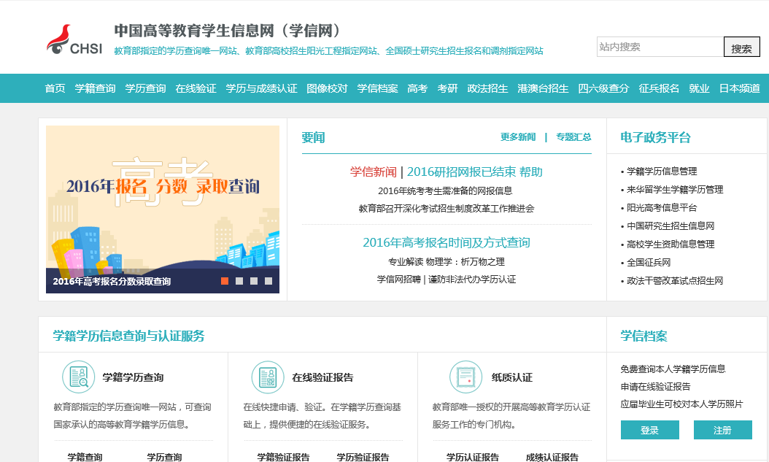
1、登陆学信网，网址http://www.chsi.com.cn/
注册后登陆

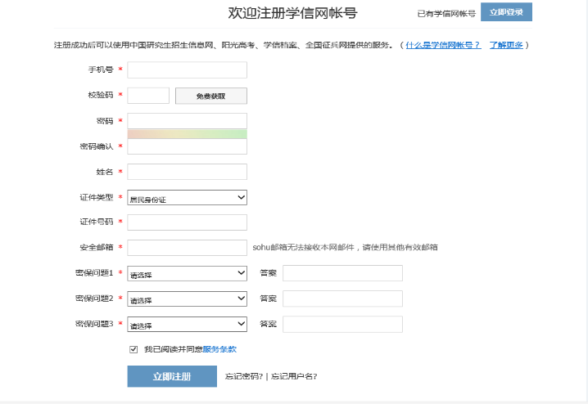
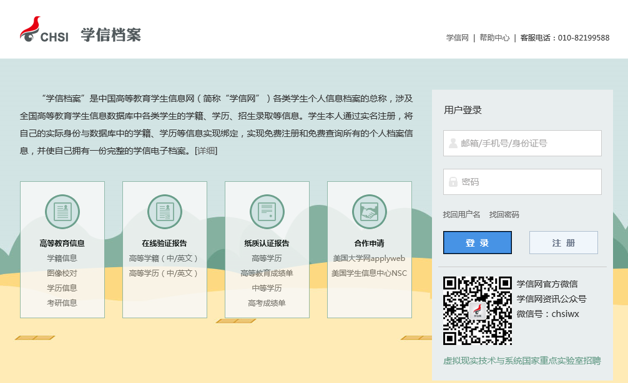
注册及登陆界面：

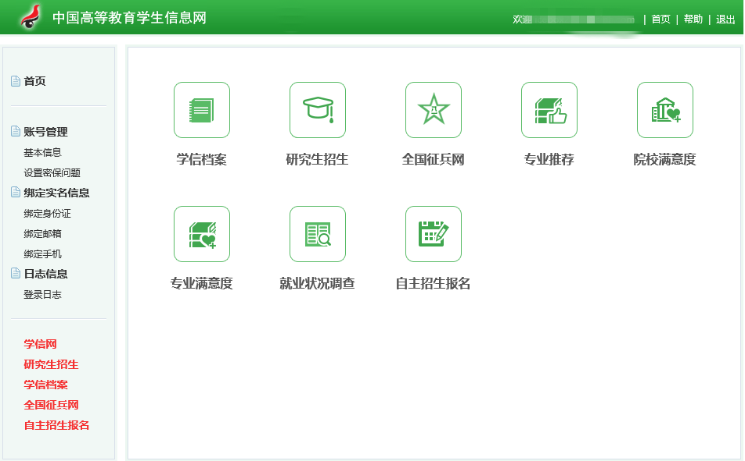
2、进入网站后点击：学信档案

3、点击学籍信息（图像校对）
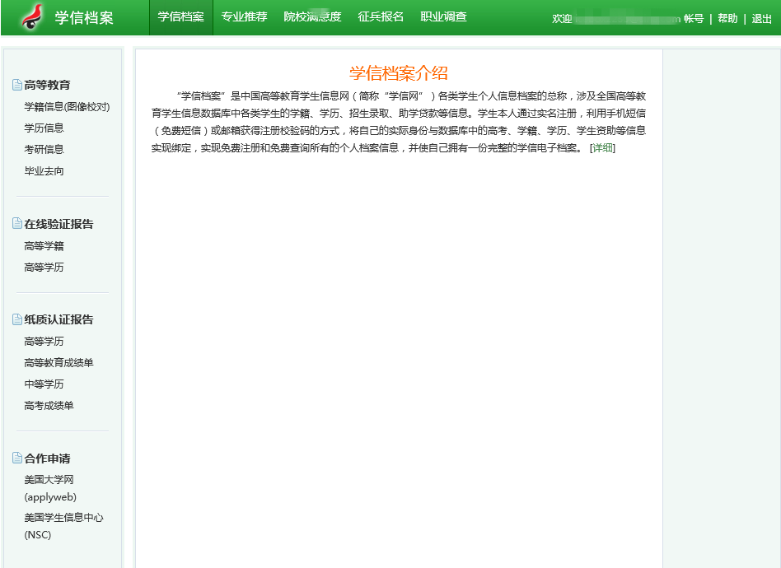

4、选择标签“硕士——上海理工大学”，核对学籍信息，若学籍有误请联系研究生院205室赵老师。图片社将在预期毕业前半年将所拍照片上传至学信网，请有学历的研究生务必在申请答辩前核对自己的毕业照片。
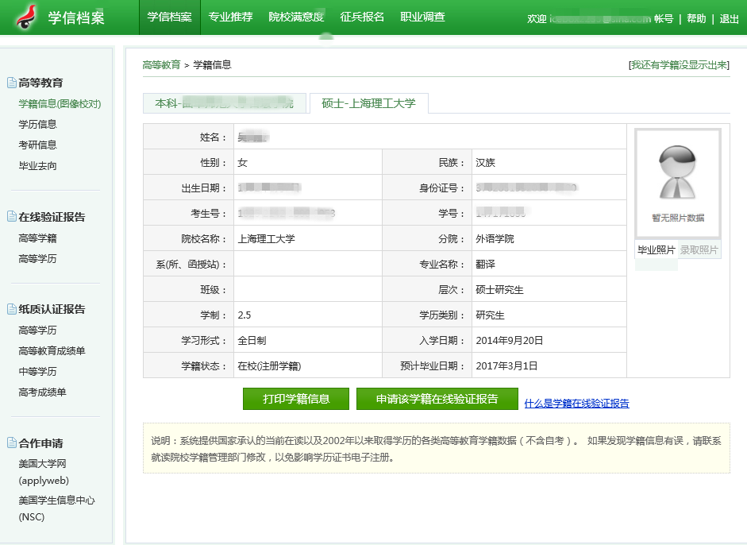
核查此处学籍信息是否有误
毕业前三个月左右务必核查毕业照片是否拍摄，且是否为本人

